Santiago G Pascagaza
Angel Stephania Urrego
Jeniifer Michelle Colmenares
Deivid Steven Cañón
Juan Esteban Paiva

Explicación cambios en el código de la página principal

- Botón circular con un efecto animado interno. Lo que hace es ampliarse y cambiar de color al botón.
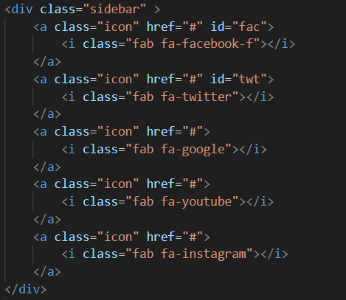
Los cambios que se hicieron en el HTML fue agregar un CSS que ya trae los iconos integrados y que permite cambiar el color de línea de los iconos, entonces se reemplazaron, y ya no se usan las imágenes sino el CSS.
También se le pone una misma clase padre a todos llamado ICON, para poder modificarlo en el CSS.

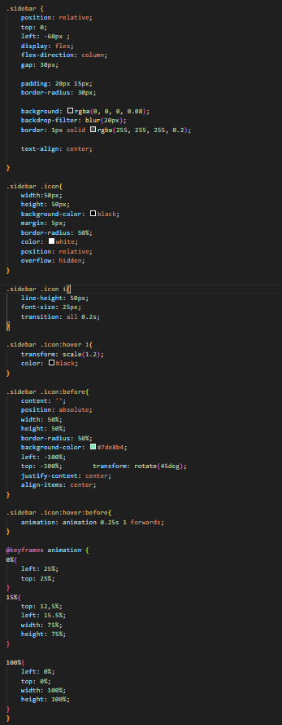
Lo que hace básicamente este código, es crear una interacción para los iconos donde pasan de blanco a negro y se hace 1.2 veces más grandes, también crea un pequeño circulo al 50% del tamaño del botón original, y lo deja fuera de escena, luego se crea una interacción para este circulo donde al acercar el mouse al botón, el círculo aparece directamente en el centro del botón y se expande en un plazo de 0.2 segundos, cubriendo en su totalidad al botón y cambiándolo de color.
Entonces al acercar el mouse, el icono se agranda y cambia de color de blanco y negro, y el fondo cambia con una pequeña animación de un círculo haciéndose más grande.

- Animación encuadre de artista con un borde verde.
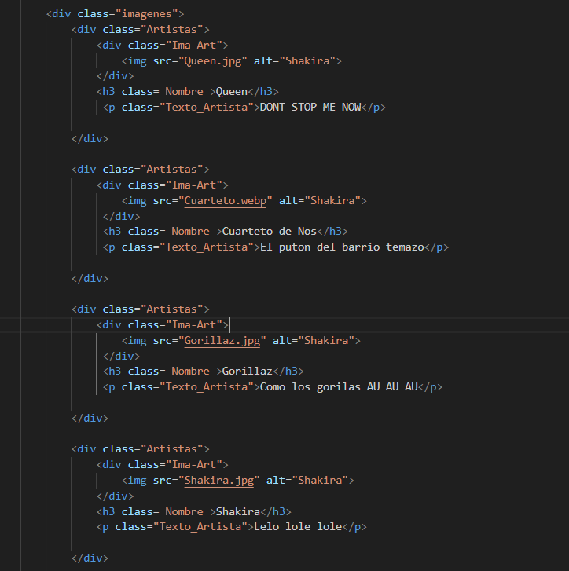
Se creo una nueva clase Ima-Art, para poder encerrar nada más la imagen y que el encuadre solo modifique esa imagen. Y no el texto que esta abajo.
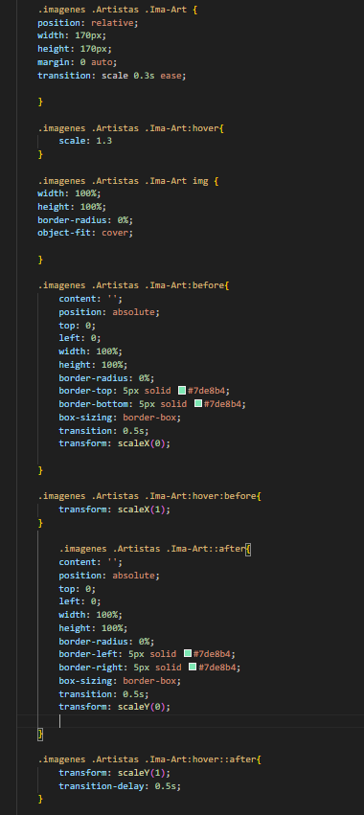
Lo que hace el CSS es darle el tamaño a la imagen, y crear una animación con Hover para que se agrande un poco cuando se le pase el mouse por encima, después tenemos las partes de Before y After, que sirven para que a la imagen se le cree un marco tomando proporciones de la imagen. Luego el Hover de cada una hace que esta sea animada, a lo que me refiero es que anima el borde poco a poco, primero con el before donde crea la línea de arriba y la de abajo, esto se hizo cambiando en la animación ScaleX(0) a ScaleX(1). Después va el After que hace lo mismo, pero con derecha e izquierda y espera 0.5 segundos para empezar.

- Fondo animado
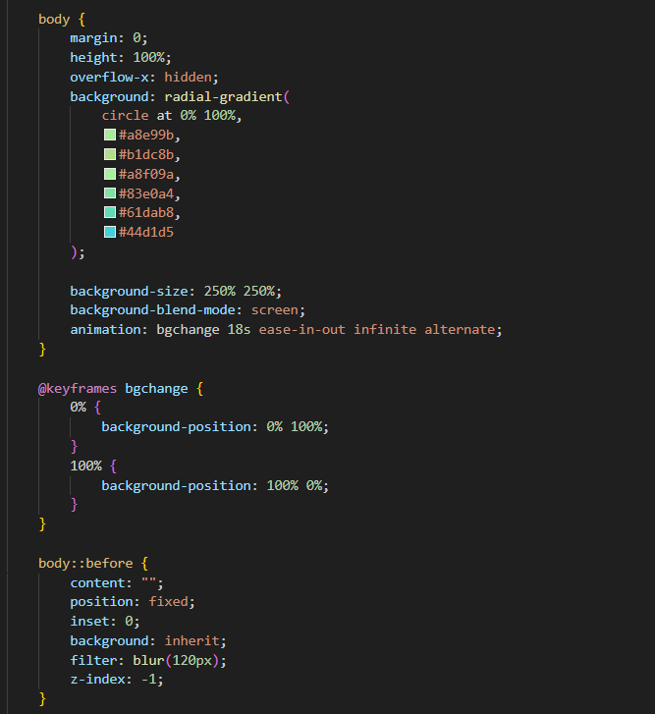
Lo que hace es crear un fondo animado, asigna un color con el radial randiant, en forma circulas tomando colores verdes y azules claritos. Se amplia al 250% para que el efecto de animación se note, luego ya viene la animación durante 18 segundo, la posición varia de 0 a su máximo, y luego se devuelve.
Luego con el before se crea una capa aparte donde se mete un efecto de difuminado, y el z-index -1, es para que se ponga en la parte de atrás y no adelante.

